단기 렌탈 약정(계약)서

제 1 조 ( 목적 )
본 약정서는 ‘주식회사 시스메이트’(이하 “공급자”가라 한다)이 ‘ ’(이하 “계약자”라 한다)에게 본 약정에 따른 "상품"을 렌탈(임대)하고, 약정에 필요한 제반사항 및 “계약자”와 “공급자”간의 권리·의무 및 책임사항을 규정합니다.

제 2 조 ( 상품의 정의 )
본 약정서에서 정한 ‘상품’이란 하기의 항목을 포함하며, 상호 협의 및 확정된 상품 내역은 하기 하드웨어를 별첨1. 단기 렌탈 신청서에 기재하도록 합니다.
- 하드웨어 : 모니터, 셋탑박스(또는 미디어 플레이어), 거치대 등
- 서비스 : 유지보수(약정기간 내 무상 A/S) 등

제 3 조 ( 약정의 성립 및 의무사용기간 )
- “계약자”는 “공급자”가 제시한 ‘단기 렌탈 신청서(#별첨1 참조)’에 동의/서명을 해야 렌탈 약정이 성립됩니다.
- 렌탈 약정의 효력과 렌탈 기간의 기산일은 “공급자”가 “계약자”에게 상품을 인도(설치)한 날로부터 발생합니다.
- “계약자”의 렌탈 상품을 변경은 불가능하며, 기존 약정을 해지한 후 새로운 상품으로 재 약정을 해야합니다.
- 또한 렌탈 상품의 이동설치하는 경우, 이동 설치에 따른 실비 비용(철거, 설치비)은 “계약자”가 부담합니다.

제 4 조 ( 상품의 인도와 설치 및 철거 )
- “공급자”는 “계약자”가 신청한 상품을 “계약자”가 요청하는 장소에 인도(설치)합니다.
- “계약자” 또는 “계약자”를 대신하여 상품을 인도받는 자는 상품의 인수(설치)완료 즉시, 물건의 상태 및 성능이 정상적인 것을 확인한 후, ‘설치확인서(#별첨2 설치확인서 참조)’에 서명하셔야 합니다.
- 약정기간 기간 내에, 상품의 ‘이전 설치’ 또는 ‘철거(회수)’가 필요할 경우 “공급자”와 협의 후 진행할 수 있으며, 이와 관련된 실비 비용(철거, 설치비)은 “계약자”가 부담하여야 합니다.
- “계약자”가 '단기렌탈신청서'에 기재한 설치환경을 포함한 기타 부적합으로 인하여 추가 비용이 발생하는 경우, 관련 실비 비용(리프트대여, 연장봉, 연장브라켓, 고정장치 등) 및 추가 작업비용은 “계약자”가 부담하여야 합니다.
- 설치환경의 부적합으로 인하여 본 약정의 진행이 불가하거나 “계약자”의 단순변심 또는 유책으로 의하여 인도(설치) 불허 시, 관련 실비 비용(현장실사비용, 출장비 외)은 “계약자”가 부담하여야 합니다.
- “계약자”가 반납 가능 영업시간 이외의 설치 및 철거를 원하는 경우, 추가 비용이 발생할 수 있으며 “공급자”는 견적서에 명시하여 제공한다. (영업시간: 평일 09:00~18:00)
- 약정기간 종료 및 상품의 반납 시 “계약자”는 물건의 상태 및 성능을 확인한 후, ‘반납 확인서(#별첨3 설치확인서 참조)’를 작성하여 함께 반납해야 합니다.
- 약정기간 종료 후 “계약자” 및 “공급자” 상호 간 협의된 철거 일정이 지체되는 경우, 약정된 상품의 1일 렌탈비용을 영업시간 기준(평일 09:00~18:00)으로 지체한 시간만큼 일할 계산하여 보증금에서 제하여 청구합니다. 단, “계약자”의 불가피함으로 지체되는 일정에 대하여는 “공급자”의 사전 승인 하에 지체상금을 면책할 수 있습니다.

제 5 조 ( 상품의 사용과 관리 유지 )
- “계약자”는 상품을 통상적인 용도에 따라 사용하고, 관리에 대한 모든 책임을 가집니다.
- “계약자”는 상품을 타인에게 양도, 전대, 개조 할 수 없으며, 설치장소 변경 등을 하고자 할 경우 “공급자”에게 사전 승인을 받아야 합니다.
- “계약자”는 상품에 부착된 “공급자”의 소유권 표시, 상품 라벨 등의 표시를 제거, 손상시켜서는 안됩니다.
- “계약자”는 앞의 ‘가’, ‘나’, ‘다’항에 따른 책임과 의무를 게을리하여 발생한 불이익은 “계약자”가 부담하여야 합니다.
- “계약자”는 “공급자”의 소유권을 침해하는 ‘제3자의 행위(압류, 가압류, 가처분, 공조, 공과의 체납 등)’에 대해 본 상품은 “공급자”의 소유재산이라는 사실을 주장, 입증하여야 함은 물론 이러한 사태가 발생한 즉시 그 사실을 “공급자”에게 통지하고 “공급자”의 조치에 따라야 합니다.

제 6 조 ( 렌탈 보증금/렌탈비용 청구기준 )
- “계약자”는 ‘렌탈비용', ‘보증금' 및 '설치/철거/브라켓’등의 일체 비용을 렌탈 개시일 이전에 100% 지불하여야 합니다.

제 7 조 ( 상품변경 )
약정기간 중 상품 변경은 불가하며, “계약자”가 부득이한 사정으로 인하여 상품변경을 하고자 할 경우, 하기 ‘제 14 조 계약의 해지’에 따라 해지 처리 후, 재 약정을 진행하여야 합니다.

제 8 조 ( 상품의 A/S )
- 약정 기간 내에 상품의 불량 및 하자가 발생할 경우, “공급자”는 “계약자”의 A/S 요구에 성실히 임해야 합니다. 이때 발생하는 A/S 비용(소모품 제외)은 “공급자”가 부담합니다.
- 약정 기간 내에 “계약자”의 부주의로 인한 A/S 및 소모품 관련 수리나 교환이 필요한 경우에는 “계약자”가 비용을 부담하여야 합니다.
- 효율적인 A/S 를 위해 “공급자”는 A/S 관리를 제 3 자에게 위임하거나 새로운 업체를 지정 할 수 있습니다.

제 9 조 ( 파손 및 분실료 청구 기준 )
- 상품의 분실, 도난, 파손, 화재 및 기타사유(압류나 경매) 등으로 인하여 훼손, 멸실 된 경우 “계약자”는 상품비용을 “공급자”에게 배상하여야 하며, 동시에 렌탈 계약을 해지하거나 재설치하여 지속할 수 있습니다.
- 상품의 파손 발생 시, 파손 상품의 ‘수리비(회수, 재설치 비용 포함)를 실비 청구’하게 됩니다.
- 상품의 분실 발생 시, 분실 상품의 '정상가격을 기준으로, 선 지불한 기간별 렌트 비용을 제외한 차액'을 청구하게 됩니다.
ㄱ. 선 지불한 보증금, 설치/철거비, 브라켓 등의 일체 비용은 반환되지 않습니다.

제 10 조 ( 변경사항 고지 )
“계약자”는 “공급자”로부터 상품을 인수한 후 “계약자”의 인적사항이 변경되거나 렌탈 상품을 다른 장소로 이전할 경우에는 그 내용을 반드시 “공급자”에게 통보하여야 합니다.

제 11 조 ( 계약의 해지 )
- 본 약정서 ‘제 10 조 (상품의 A/S)’에 대한 의무를 불이행하거나 게을리하는 등 “공급자”에게 귀책사유가 있는 경우 “계약자”는 상당한 기간을 정하여 그 이행을 독촉하고 그 후에도 “공급자”가 이행하지 아니한 경우에는 “계약자”는 위약금을 부담하지 아니하고 계약을 해지할 수 있습니다.
- “계약자”는 렌탈 상품을 인도(설치) 받은 날로부터 약정기간이 경과하는 날까지 원칙적으로 약정을 해지할 수 없습니다. 그럼에도 불구하고 “계약자”가 약정을 해지할 경우, 기 납입한 렌탈료는 반환되지 않습니다.
- 하기와 같은 사유가 발생한 경우, 본 렌탈 약정은 자동 해지되며, “계약자”는 해당 상품을 지체 없이 반납하여야 합니다.
  - “계약자”가 약정 기간이 만료되지 않은 시점에서 렌탈 약정을 중지하고자 할 경우
  - 분실, 도난, 파손, 화재, 기타사유(압류나 경매)로 인하여 훼손, 멸실된 경우
  - 본 약정서 ‘제 5 조(상품의 사용과 관리유지)’를 위반할 경우

제 12 조 ( 분쟁처리 및 관할 법원 )
- 렌탈상품에 대한 불만, 피해보상, 분쟁처리에 대해서는 “공급자”에게 문의하시고 해결이 되지 않을 경우 ‘한국소비자보호원’에 구제를 요청할 수 있습니다.
- 본 계약과 관련하여 소송이 필요할 경우에는 “공급자”의 주소지 관할법원으로 합니다.

제 13 조 ( 기타 )
- 본 계약에 규정하지 않은 사항은 신의성실의 원칙에 따라 양자간 상호 합의하여 결정하되, 협의되지 아니한 사항은 관계법령 및 일반 상관례에 따릅니다.
- 본 계약의 성립을 증명하기 위하여 렌탈 신청서를 작성함과 동시에 “계약자”는 계약서의 내용에 대하여 충분히 숙지하였음을 확인합니다.

”계약자”와 ”공급자”는 본 약정서에 기재된 “상품”의 렌탈 조건에 대한 약정 체결을 합의합니다.

20 년 월 일

<계약자>
상호명 | :
주 소 | :
성명 | : (인/서명)

<공급자>
회사명 | : 주식회사 시스메이트
주 소 | : 서울 금천구 가산디지털1로 119 SK트윈테크타워 A-501,502,503,508호
대표자 | : 정 종 균 (인)

#별첨1. 단기 렌탈 신청서
< 약정 내용 및 계약자 정보 >
설치 일시 | 20 년 월 일 ( 시) |  |  | 총 약정기간 | 일
반납 일시 | 20 년 월 일 ( 시) |  |  | 총 약정기간 | 일
계약자 상호 |  |  |  | 사업자번호
계약자 성명 | (인) |  |  | 생년월일
설치 주소 |  |  |  | 휴대폰
설치내역 및 환경 정보
제품명 |  |  |  | 수량 | 대
설치장소 특징 | 매장 전시장 사무실 기타( ) |  |  | 상하차 지원 | 가능 불가능
제품인도 특징 | 엘리베이터 있음 엘리베이터 없음 기타( )  설치장소와 주차장의 거리가 200M 이내인 경우  설치장소와 주차장의 거리가 200M 이상인 경우 |  |  | 설치유형 | 스탠드형  벽걸이형  천장형
네트워크 설치 유무 | 무선 유선 네트워크 불가 |  |  | 층고 높이  (벽걸이/천장형) | 4M이하(사다리 진입 가능)  4M이상(리프트 장비 추가)
전기 배선 환경 | 5M이내 10M 이내 20M 이내 20M 이상 점검구(유 / 무 / 공사요망)  기타( )
설치 위치 재질  (벽걸이/천장형) | 콘크리트 목재 석고보드 가벽 기타( )
특이사항  (벽걸이/천장형) | 설치 위치 내벽/속천장에 간섭이 발생하는 구조물이 있는 경우(추가 비용 발생)  설치 위치 벽/천장 재질이 제품의 무게를 지탱할 수 없는 경우(추가 비용 발생)
설치장소 사진 첨부 | 설치위치 정면 점검구, 전기배선 등 현장 확인이 가능한 사진
<신청 상품 정보>
렌탈상품명 |  | 설치대수 | 렌탈료(VAT포함) |  | 비고
( )인치 스탠드 사이니지( )대 |  |  |  |  | 납품(직접 / 요청)  반납(직접 / 요청)
( )인치 벽걸이형 사이니지( )대  브라켓 ( )개 |  |  |  |  | 납품(직접 / 요청)  반납(직접 / 요청)

하기 본인은 상기 내역과 같이 시스메이트 단기 렌탈 서비스를 신청합니다.

신청일자 : 20 년 월 일
회사명/상호명 | :
주 소 | :
연락처(핸드폰/전화)
계약자 성명 | : (서명 / 인)


#별첨1. 단기 렌탈 신청서(작성예시)
< 약정 내용 및 계약자 정보 >
설치 일시 | 2021 년 05 월 01 일 (10시) |  |  | 총 약정기간 | 7일
반납 일시 | 2021 년 05 월 07 일 (17 시) |  |  | 총 약정기간 | 7일
계약자 상호 | 가나다 이벤트 |  |  | 사업자번호 | 123-45-67890
계약자 성명 | 홍길동 (인) |  |  | 생년월일 | 80.01.01
설치 주소 | 서울시 강남구 코엑스 전시장 00홀 |  |  | 휴대폰 | 010-1234-5678
설치내역 및 환경 정보
제품명 | 스탠드형 43인치 USB타입 (DS430SU) |  |  | 수량 | 5 대
설치장소 특징 | 매장 ■ 전시장 사무실  기타 (엘리베이터 없음) |  |  | 상하차 지원 | ■ 가능 불가능
제품인도 특징 | ■ 엘리베이터 있음 엘리베이터 없음 기타( )  설치장소와 주차장의 거리가 200M 이내인 경우  ■ 설치장소와 주차장의 거리가 200M 이상인 경우 |  |  | 설치유형 | ■ 스탠드형  벽걸이형  천장형
네트워크 설치 유무 | 무선 유선 ■ 네트워크 불가 |  |  | 층고 높이  (벽걸이/천장형) | ■4M이하(사다리 진입 가능)  4M이상(리프트 장비 추가)
전기 배선 환경 | 5M이내 10M 이내 ■ 20M 이내 20M 이상 점검구(유 / 무 / 공사요망)  기타( )
설치 위치 재질  (벽걸이/천장형) | 콘크리트 목재 석고보드 가벽 기타( )
특이사항  (벽걸이/천장형) | 설치 위치 내벽/속천장에 간섭이 발생하는 구조물이 있는 경우(추가 비용 발생)  설치 위치 벽/천장 재질이 제품의 무게를 지탱할 수 없는 경우(추가 비용 발생)
설치장소 사진 첨부 | ■ 설치위치 정면 ■ 점검구, 전기배선 등 현장 확인이 가능한 사진
<신청 상품 정보>
렌탈상품명 |  | 설치대수 | 렌탈료(VAT포함) |  | 비고
( 43 )인치 스탠드 사이니지( 5 )대 |  | 5 EA | 661,000원  (보증금 포함) |  | 납품(직접 / 요청)  반납(직접 / 요청)
( )인치 벽걸이형 사이니지( )대  브라켓 ( )개 |  |  |  |  | 납품(직접 / 요청)  반납(직접 / 요청)

하기 본인은 상기 내역과 같이 시스메이트 단기 렌탈 서비스를 신청합니다.

신청일자 : 2021년 04월 25일
회사명/상호명 : | 가나다 이벤트
주 소 : | 서울시 금천구 가산동 119 501호
연락처(핸드폰/전화) : | 010-1234-5678
계약자 성명 : | 홍길동 (서명 / 인)

※ 설치위치 정면 사진 예시
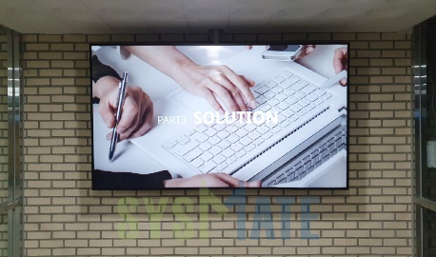
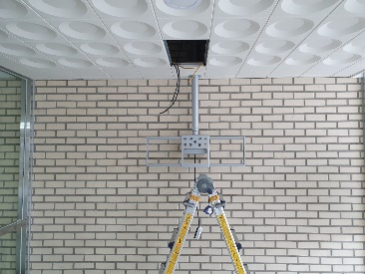
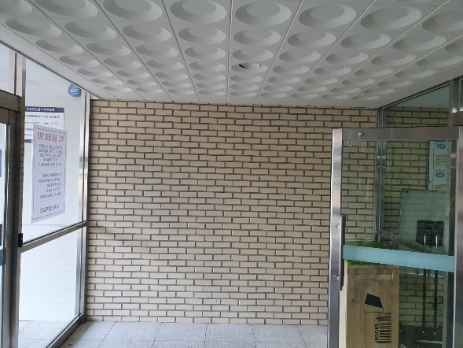
작
->작업구

<설치후>
<작업중>
<설치전>

※ 설치위치 정면 사진 예시
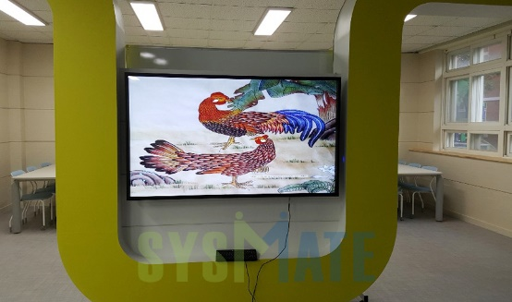
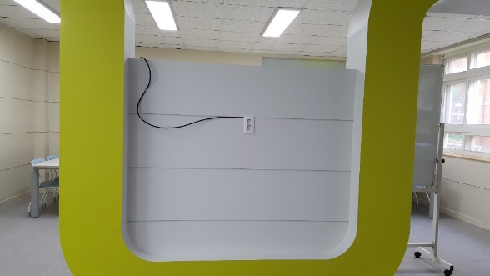

->배선
작

<설치전> <설치후>

